Warszawa, 21.11.2025 r.
Wyjątkowa oferta Black Week w Würth Polska! Ponad 1500 produktów dla specjalistów z najkorzystniejszymi cenami w roku.
Würth Polska zaprasza do skorzystania z tegorocznej odsłony promocji Black Week, oferując specjalistom szeroki wybór produktów w wyjątkowych cenach. Promocją objęto ponad 1500 artykułów dostępnych bezpośrednio u Przedstawicieli Handlowych, w sklepach stacjonarnych, jak i w sklepie internetowym. Akcja potrwa od 21 do 30 listopada 2025 roku.
Promocją objęte są kluczowe kategorie produktowe wykorzystywane przez profesjonalistów z branży budowlanej, instalacyjnej, przemysłowej czy warsztatowej. W każdej z nich znalazły się starannie wybrane pozycje, które wspierają codzienną pracę, zwiększają bezpieczeństwo i poprawiają efektywność.
- Black Week w Würth Polska to doskonały moment, aby uzupełnić wyposażenie o profesjonalne narzędzia i materiały w wyjątkowo korzystnych cenach. To rozwiązanie szczególnie wartościowe dla specjalistów, którzy kupując większe ilości produktów, mogą nie tylko zoptymalizować koszty, ale też zabezpieczyć swoje zapasy na dłuższy czas. Dzięki temu pracują bez przestojów, a atrakcyjne rabaty realnie odciążają ich budżety. To oferta, z której naprawdę warto skorzystać – mówi Artur Kordowski, Marketing Manager z Würth Polska.
Najwyższy poziom ochrony i komfortu pracy
W kategorii BHP znalazły się produkty wiodące produkty dla pracujących w wymagających warunkach. To nie tylko ochrona, ale także ergonomia, trwałość i wygoda podczas długich godzin pracy.
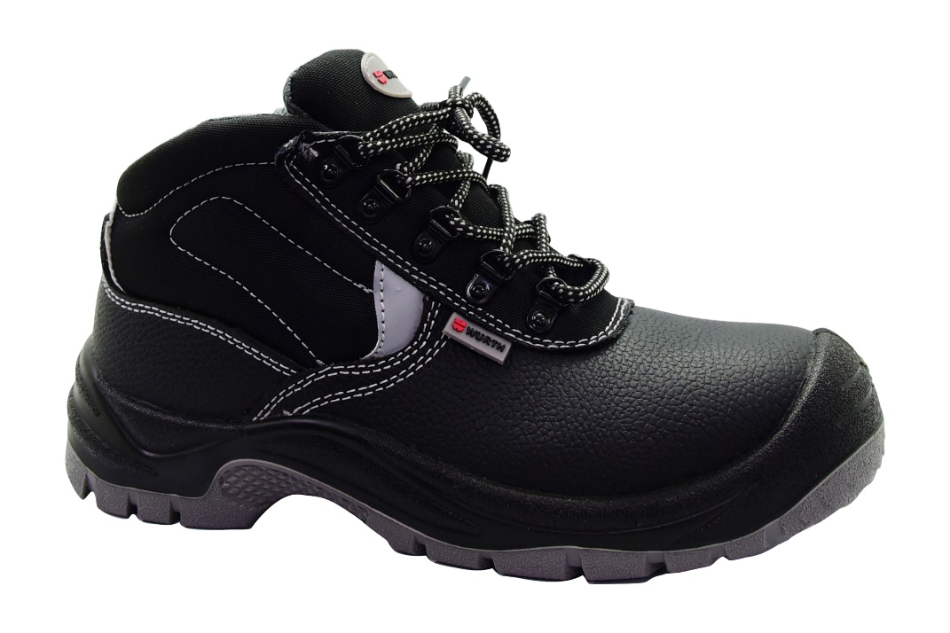
Buty ochronne S1P ECONOMY zapewniają wysoki komfort i solidną ochronę przy pracy w pomieszczeniach. Oddychająca cholewka z tłoczonej dwoiny bawolej (1,4–1,6 mm) oraz wyściółka Oxford zapewnią wygodę podczas całodziennej pracy. Stalowy nosek, wkładka antyprzebiciowa oraz podeszwa PU/PU o podwójnej gęstości gwarantują bezpieczeństwo w wielu aspektach — odporność na przebicie, właściwości antypoślizgowe, olejoodporność, antystatyczność i amortyzację w pięcie.
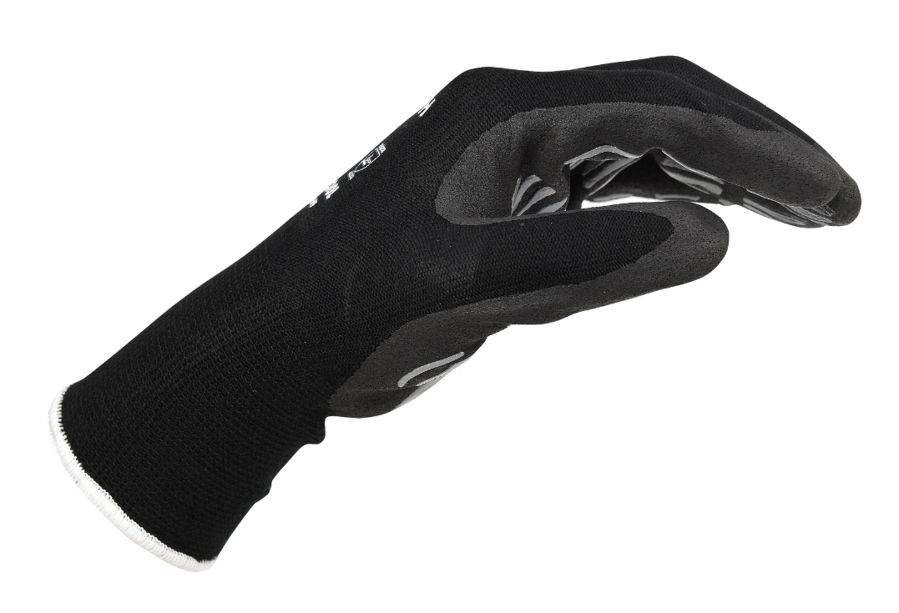
Rękawice ochronne TIGERFLEX COOL wykonane są z przyjaznej dla skóry, bezszwowej tkaniny nylonowej z dodatkiem Lycra® (gauge 13). Przeznaczone są do precyzyjnych prac wymagających stabilnego chwytu i ochrony dłoni w niskich temperaturach. Piankowa powłoka nitrylowa w technologii Tiger Grip zapewnia doskonały chwyt i wysoką zręczność, nawet przy użyciu najbardziej wymagających narzędzi. Mankiety ze ściągaczami stabilnie trzymają się dłoni.
Produkty, które wspierają precyzję i trwałość prac montażowych
Wśród promocyjnych artykułów z chemii budowlanej znalazły się preparaty stworzone do realizacji zadań wymagających odporności, elastyczności i niezawodnego łączenia różnych materiałów.
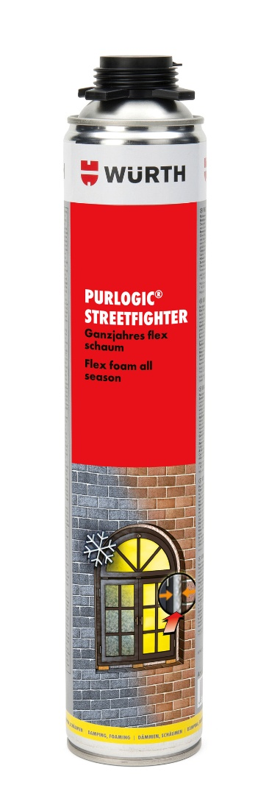
1-składnikowa piana pistoletowa B2 FLEX o ponad trzykrotnie większej elastyczności niż standardowe pianki PU, skutecznie redukuje ryzyko pękania i powstawania mostków termicznych. Możliwa do stosowania zimą nawet na powierzchniach których temperatura spada do –10°C. Idealna do montażu, izolacji i wypełniania w obszarach narażonych na ruch elementów, takich jak konstrukcje drewniane, dachy, okna, instalacje czy połączenia murowane.
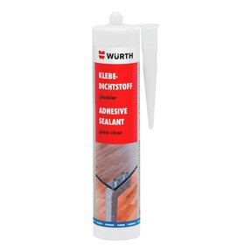
Bezbarwna masa uszczelniająco-klejąca K+D do finezyjnych zastosowań budowlanych na widocznych połączeniach dzięki przejrzystości zbliżonej do szkła. Charakteryzuje się bardzo wysoką przyczepnością do wielu materiałów bez konieczności stosowania podkładu oraz zachowuje stabilność i elastyczność, absorbując dynamiczne ruchy. Nadaje się do łączenia różnych powierzchni, można ją malować farbami emulsyjnymi. Nie zawiera rozpuszczalników, izocyjanianów ani silikonu, jest odporna na korozję i wyposażona w działanie przeciwgrzybiczne.
Wydajne, ergonomiczne i gotowe do intensywnego użytkowania narzędzia
Promocyjna oferta obejmuje również nowoczesne narzędzia i wyposażenie warsztatowe, które pomagają realizować zarówno proste, jak i zaawansowane zadania montażowe czy serwisowe.
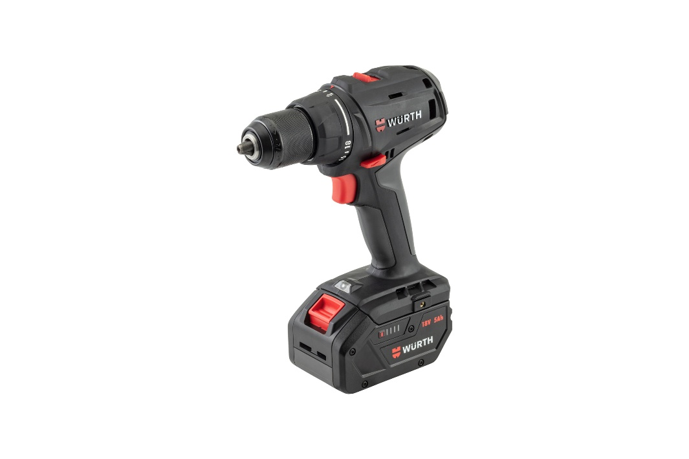
Kompaktowa i wydajna wkrętarka akumulatorowa ABS18 SUBCOMPACT M-CUBE® została zaprojektowana z myślą montażystach i instalatorach. Wyposażona w system szybkiej wymiany M-CLICK, umożliwia błyskawiczną i beznarzędziową wymianę wierteł, adapterów, przystawek i uchwytów. Specjalny uchwyt pozwala na zawieszenie urządzenia na pasku. Bezszczotkowy silnik gwarantuje wysoką wydajność i posiada zabezpieczenie przed przeciążeniem, a wbudowana w blok akumulatora lampka LED skutecznie oświetla miejsce pracy.
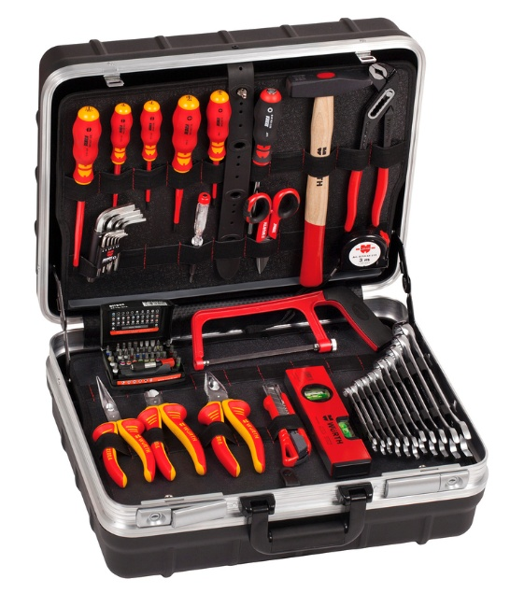
Praktyczny zestaw 71 narzędzi elektrycznych w wytrzymałej walizce PE/AL. Wyposażony między innymi w izolowane wkrętaki VDE 1000 V, szczypce klasyczne oraz boczne. Walizka posiada aluminiowe okucia, kieszeń na dokumenty, dwa uchwyty na narzędzia, wzmocnioną tacę dolną z regulowanymi przegródkami, dwa pojemniki na drobne elementy oraz solidne metalowe zamknięcia. Wygodny uchwyt z miękkim gumowym pokryciem ułatwia transport i organizację pracy.
Dodatkowe promocje w sklepie internetowym
Na klientów dokonujących zakupów w sklepie internetowym Wurth czekają dodatkowe promocje.
- 5 proc. przy zamówieniu za min. 500 zł
- 10 proc. przy zamówieniu min. 1000 zł
Rabat naliczany jest z kodem BLACK-WEEK i dotyczy wyłącznie produktów bez cen promocyjnych.
Do zamówień powyżej określonych kwot można odebrać gratisy, takie jak torby podróżne, plecaki, zestawy wkrętaków, narzędzi czy kluczy nasadowych
***
O Würth Polska

Würth Polska jest liderem w technice zamocowań i dystrybucji produktów dla profesjonalistów, obecnym na polskim rynku ponad 35 lat. To nowoczesna firma i wiarygodny, stabilny pracodawca, który zatrudnia ponad 800 pracowników, z czego ponad 500 w Dziale Sprzedaży podzielonym na 8 obszarów – Auto, Cargo (w tym Agro), Drewno, Budownictwo, Metal, Instalacje, Budownictwo i Inwestycje. Würth Polska posiada 51 sklepów stacjonarnych oraz rozbudowany sklep internetowy, który zapewnia możliwość zakupów 24h na dobę bez wychodzenia z domu. Centrala firmy i nowoczesne centrum logistyczne znajdują się w Warszawie. Koncern prowadzi sprzedaż wyłącznie firmom i osobom prowadzącym działalność gospodarczą. Więcej informacji o Würth Polska pod linkiem.

O grupie Würth
Grupa Würth została założona w 1945 r. w Niemczech. Obecnie składa się z ponad 400 samodzielnych firm, rozmieszczonych w ponad 80 krajach na wszystkich kontynentach. Zatrudnia ponad 87 tys. osób, z czego ponad 33 tys. to przedstawiciele handlowi. Zgodnie z rocznym sprawozdaniem finansowym, w 2023 r. Grupa Würth osiągnęła łączną sprzedaż na poziomie 20,4 mld EUR.

Kontakt dla mediów:
Paweł Skowron
Tel.: +48 796 699 177
E-mail: pawel.skowron@goodonepr.pl

